2021 年四川科技职业学院教师教学能力大赛
新民主主义革命理论形成的依据
教学实施报告
参赛组别： 公共基础课程组
所选课程： 《毛泽东思想和中国特色社会主义理论体系概论》
授课对象： 2021级大一学生
参赛学时： 2 学时
教学实施报告目录
教学实施报告 2
一、教学整体设计 2
（一）教学内容 2
（二） 学情分析 3
（三）教学目标 3
（四）教学过程 4
二、教学实施过程 4
（一）教学活动 4
（三） 教学评价 7
三、学习效果 7
（一）理论知识的掌握 7
（二）企业和社会评价认可度高 8
四、反思改进 8
（一）加强教学设计和集体备课力度 8
（二）改进教学方法和教学手段 9

教学实施报告

一、教学整体设计

（一）教学内容
此次参赛内容选取《毛泽东思想和中国特色社会主义理论体系概论》教材中第二章、第三章的完整教学内容。第二章新民主主义革命理论主要是了解新民主主义革命理论形成的依据；认识新民主主义革命的总路线和基本纲领；了解新民主主义革命道路；掌握新民主主义革命的基本经验；认识新民主主义革命理论的重要意义。第三章社会主义改造理论，主要是了解我国新民主主义社会的过渡性质和社会主义改造的历史必然性；掌握社会主义改造的原则、方针及历史经验；知道中国走社会主义道路是历史的选择。

学情分析
本门课程授课对象是高职学生。现在的学生都是00后，他们积极热情、乐于接受新生事物、有梦想，动手能力强、可塑性强，但是理论基础薄弱、学习的主动性较弱。针对以上学情，为培养学生自信心，提高学生学习的积极性和主动性，我们采取的措施有：1、突出学生主体地位；2、发挥教师主导作用；3、突出职业教育特色。以此来增强学习积极性和主动性。

（三）教学目标
1.知识目标：通过第二章的教学，使学生熟悉新民主主义革命总路线，掌握新民主主义的政治、经济和文化纲领；第三章的教学，使学生了解中国走向社会主义的必然性，掌握社会主义改造的内容和历史经验。
2.能力目标：第二章的教学，理解毛泽东为代表的中国共产党人坚持把马克思列宁主义的基本原理与中国革命的实践相结合的一次重大突破，认识它的历史意义和理论启迪；第三章的教学，学生能够深入了解和掌握中国由新民主主义社会向社会主义过渡的历史必然性，学习党在过渡时期的总路线。
3.情感目标：第二章的教学，理解党在新民主主义革命的过程中付出的艰辛努力，增强对党的热爱情感；第三章的教学，学生能懂得社会主义改造胜利完成，建立社会主义制度的伟大历史意义。

（四）教学过程
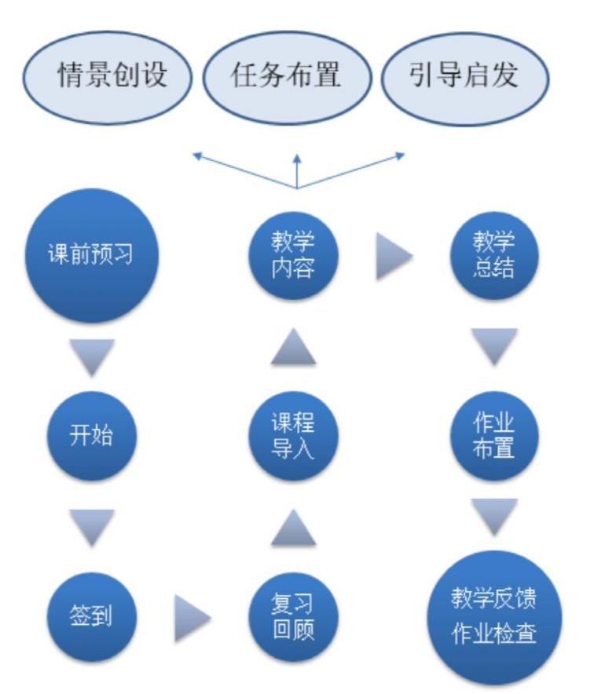
整个课程设计遵循课前、课中、课后三大环节。课前，教师在网络教学平台发布每一节课的预习任务；课中，教师按照教学实施计划组织课堂教学；课后，学生在网络教学平台完成教师所布置的作业，并进行对本次课的教学评价。

图1 教学流程图

二、教学实施过程

（一）教学活动
1.课前
教师们在线上线下课程中均采用了《对分易》《蓝墨云班课》等教学平台，在以往的教学中，对教学班级的考勤会占用大量的课堂时间，采用《对分易》等的“考勤”功能，节省了课堂时间，提高了课堂效率；开展新闻分享，让学生实时关注国家大事，提高学生的政治敏锐度和观察分析问题的能力。
2.课中
首先，运用网络教学平台，优化教学手段。在过去的课堂里，教师在针对知识点进行提问时，有些学生较为腼腆不敢举手发言，有些学生则非常积极活跃，采用《对分易》教学平台中“弹幕讨论”功能，学生可以直接使用手机发送字幕来表达自己的观点，通过这种形式来提高课堂的互动性，方便老师掌握学生的学习情况，并根据学生情况调整讲课速度；其次，利用《对分易》教学平台，在大屏幕上将全班同学的名字进行滚动播放，从中随机抽取几位同学回答问题，在增加课堂活跃度、提高学生在参与度的同时，让学生能够在整个课堂学习中有一种良好的氛围。同时“课堂提问”还能让老师更好地掌握学生的学习程度，学生是否能够准确的把握这一知识点，让学生在提问过程中加深对知识点记忆；再次，结合抗疫英雄事迹、时代楷模、学校优秀学生在疫情期间先进事迹，融入到教学当中，使学生们体会到榜样就在身边，作为新时代大学生应为实现中华民族伟大复兴的中国梦而不懈奋斗。
3.课后
（1）结合第一部分毛泽东思想、新民主主义革命理论、社会主义改造的课程内容，布置实践作业，实践的主题是：诵读红色诗词，让党史“声”入人心。通过这次实践作业，培养学生的爱国情怀，使学生怀着对党对祖国的深厚感情，朗诵分享诗词，将诗词的灵动、史实的厚重和诵读者的真挚，有机融为一体，让党史知识潜移默化地“声”入人心 。
“北国风光，千里冰封，万里雪飘……”，1936年，在红军准备东渡黄河对日军作战时，清涧县高杰村的袁家沟的一场大雪，让毛泽东创作出了《沁园春·雪》，学生们用饱含深情的诵读，将大家的思绪带回到那个战火纷飞的年代，伟人那指点江山，欲与天公比高的气象风流，跃然于眼前。

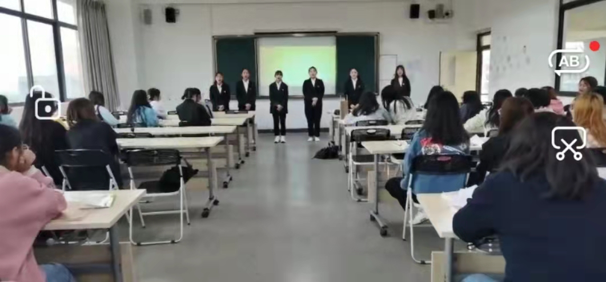
图2 诵诗词
今年7月1日，参赛教师徐端倪带领学生们齐跳《国家》手语舞，用特殊的方式祝福伟大的党百岁生日快乐！
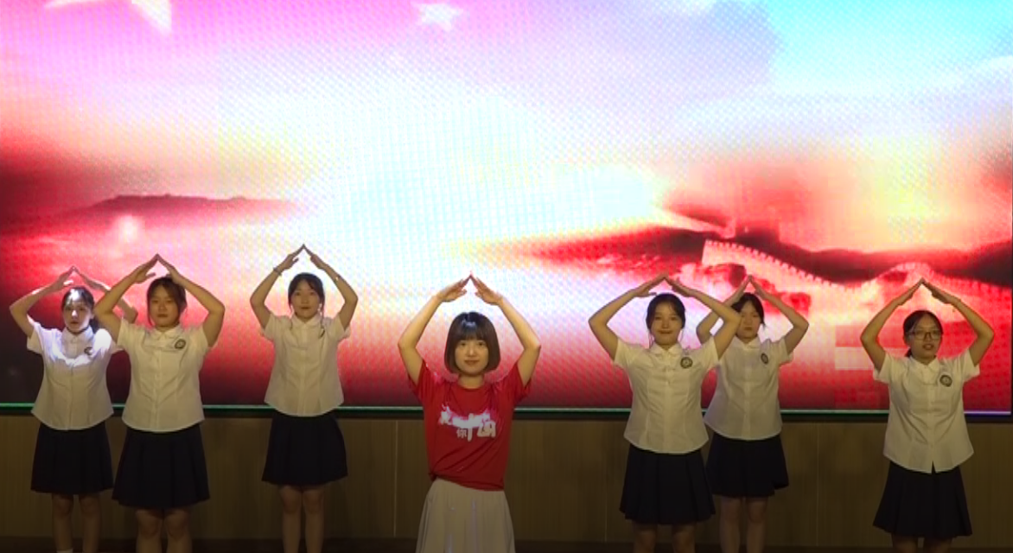
图3 参赛教师徐端倪带领学生表演手语操《国家》

教学评价
每一学期课程结束后，我们组织学生需要填写问卷调查表，积极推进课后评价系统，方便教师从多元化角度掌握学生学习效果。除了课堂上的反馈及学生表现，教师还能通过问卷表反馈的信息，了解学生对课堂的评价及学习接受度，包含课堂打分、学生互评、自主填写意见等。老师可以根据学生反馈的信息，调节教学进度、教学内容和教学手段。

三、学习效果

（一）理论知识的掌握
同比前两学期的阶段测试得分，本学期优化了教学方式，提高了教师教学能力，改进了教学手段，学生学习成效确实有所提高。相比 2019年第二学期，平均分数提高23%，相比2020年第二学期则提高了27%；本学期阶段性测试一的平均分数相比上一学期提高了21%，相比 2019 年第二学期提高了26%。

（二）企业和社会评价认可度高
学习成效的提高，促进了学生综合素质的提高，表现在考试成绩提高和参与社会实践的积极性上，特别是对党的政治热情越来越高，如递交入党申请书的学生、主动参加党课学习人数的明显增多；如在面试过程中，企业对学生的评价很高，学生在工作中得到了企业的认可，企业满意度与2018年相比，提高了27%。

四、反思改进

（一）加强教学设计和集体备课力度
目前，学院年轻教师占比较多，授课任务较重，统筹骨干力量，加强集体备课力度，对于提高备课效率、提高教学质量和提升教学效果意义重大。首先，加强集体备课力度，统一教案和课件，包括教学环节中的教学手段的运用。同时，加强教师的理论学习和教学经验的交流的经常性组织。其次，加强对教学对象的研究，加强教学针对性。针对学生文化基础弱，学习积极性不高的情况，加强教学设计，在不同的教学环节上采用多种方法和手段，调动学生学习的积极性，发挥好学生学习主体作用；教师要在灵活掌握课程内容的基础上，增加与课程内容相关的人物故事和新鲜知识，寓故事于知识，带动学生的学习兴趣。第三，教师要积极主动承担科研任务，在科研中提高思想认识、开拓眼界和理论水平，以科研带动教学，实现教学和科研同推进、共提高。

（二）改进教学方法和教学手段
针对教学对象，研究合适的教学方法，采用合适的教学手段。首先，在教学活动当中增加更多的互动环节，带动课堂氛围，增强学生参与课堂的积极性，增加课堂的趣味性。再次，积极开展第二课堂，在进行课外拓展的过程当中，让学生的思维跟随着老师的思路拓展出去，实现理论教学与实践教学的统一，以加深学生对教学内容的理解和掌握。同时，在教学实施过程中，充分发挥信息技术的作用，用现代化的教学手段让学生产生学习的积极性和参与度，同时，要克服网络平台在使用中的弊端。运用讲演式、启发式、讨论式座谈式等教学手段，让学生真正参与到教学中来，尽量避免教师一人讲，学生被动听的教学模式。总之，教师要多措并举，把课讲活，把学生的学习兴趣激活，教学相长，完成培养政治合格的职专人才的任务。

